0. 在页面中添加样式的方式有234, 1不是在页面中添加样式

1.导入样式：在 .css文件中使用@import url("...")来引入另一个css样式表

2.外部样式：在html页面中的head中使用 link 标签引入，如<link rel="stylesheet" type="text/css" href="a.css" />

3.内部样式(嵌入式)：在HTML页面中的 style 标签中使用样式 , <style type="text/css">...</style>

4.内联样式：与html标签的内部使用style属性设置的样式，直接与当前html标签相关联，如<div style=" width:100px; "></div>

css没有单行注释//

1. CSS3新特性：

<https://segmentfault.com/a/1190000010780991> 敲代码后总结

gradient线性渐变

transform旋转transform:rotate(9deg) scale(0.85,0.90) translate(0px,-30px) skew(-9deg,0deg);//旋转,缩放,定位,

transition当元素从一种样式变换为另一种样式时为元素添加效果的属性

倾斜

增加了更多的CSS选择器

多背景

rgba

在CSS3中唯一引入的伪元素是::selection.

媒体查询，

多栏布局

要运用css3动画，需要运用@keyframes规则和animation属性

border-top-right-radius:2em;向某元素的右上角添加圆角边框：

一. box-shadow(阴影效果)   
使用:   
box-shadow: 20px 10px 0 #000;   
-moz-box-shadow: 20px 10px 0 #000;   
-webkit-box-shadow: 20px 10px 0 #000;   
支持:    
   FF3.5, Safari 4, Chrome 3   
二. border-colors(为边框设置多种颜色)   
使用:   
   border: 10px solid #000;   
   -moz-border-bottom-colors: #555 #666 #777 #888 #999 #aaa #bbb #ccc;   
   -moz-border-top-colors: #555 #666 #777 #888 #999 #aaa #bbb #ccc;   
   -moz-border-left-colors: #555 #666 #777 #888 #999 #aaa #bbb #ccc;   
   -moz-border-right-colors: #555 #666 #777 #888 #999 #aaa #bbb #ccc;   
说明:    
   颜色值数量不固定, 且FF的私有写法不支持缩写: -moz-border-colors: #333 #444 #555;   
支持:   
   FF3+   
三. boder-image(图片边框)   
使用:   
    -moz-border-image: url(exam.png) 20 20 20 20 repeat;   
   -webkit-border-image: url(exam.png) 20 20 20 20 repeat;   
说明:   
(1). 20 20 20 20 ---> 边框的宽度, 分别对应top, right, bottom, left边框, 改变宽度可以实现不同的效果;   
(2). 边框图片效果(目前仅实现了两种):    
   repeat --- 边框图片会平铺, 类似于背景重复;   
   stretch --- 边框图片会以拉伸的方式来铺满整个边框;   
(3). 必须将元素的边框厚度设置为非0非auto值.   
支持:   
    FF 3.5, Safari 4, Chrome 3   
四. text-shadow(文本阴影)   
使用:    
    text-shadow: [<颜色><水平偏移><纵向偏移><模糊半径>] || [<水平偏移><纵向偏移><模糊半径><颜色>];   
说明:   
(1) <颜色>和<模糊半径>是可选的, 当<颜色>未指定时, 将使用文本颜色; 当<模糊半径>未指定时, 半径值为0;   
(2) shadow可以是逗号分隔的列表, 如:   
   text-shadow: 2px 2px 2px #ccc, 3px 3px 3px #ddd;   
(3) 阴影效果会按照shadow list中指定的顺序应用到元素上;   
(4) 这些阴影效果有可能相互重叠, 但不会叠加文本本身;   
(5) 阴影可能会跑到容器的边界之外, 但不会影响容器的大小.   
支持:   
    FF 3.5, Opera 10, Safari 4, Chrome 3   
五. text-overflow(文本截断)   
使用:   
    text-overflow: inherit | ellipsis | clip ;   
   -o-text-overflow: inherit | ellipsis | clip;   
说明:    
(1) 还有一个属性ellipsis-word, 但各浏览器均不支持.   
支持:    
   IE6+, Safari4, Chrome3, Opera10   
六. word-wrap(自动换行)   
使用:   
    word-wrap: normal | break-word;   
支持:   
    IE6+, FF 3.5, Safari 4, Chrome 3   
七. border-radius(圆角边框)   
使用:   
    -moz-border-radius: 5px;   
-webkit-border-radius: 5px;   
支持:   
FF 3+, Safari 4, Chrome 3   
  
八.  opacity(不透明度)      
使用:   
   opacity: 0.5;   
   filter: alpha(opacity=50); /* for IE6, 7 */   
   -ms-filter(opacity=50); /* for IE8 */   
支持:   
   all   
九. box-sizing(控制盒模型的组成模式)   
使用:   
   box-sizing: content-box | border-box; // for opera   
   -moz-box-sizing: content-box | border-box;   
   -webkit-box-sizing: content-box | border-box;   
说明:   
   1. content-box:    
   使用此值时, 盒模型的组成模式是, 元素宽度 = content + padding + border;   
   2. border-box:    
   使用此值时, 盒模型的组成模式是, 元素宽度 = content(即使设置了padding和border, 元素的宽度   
   也不会变).   
支持:   
   FF3+, Opera 10, Safari 4, Chrome 3

transition当元素从一种样式变换为另一种样式时为元素添加效果的属性

ps：

在Blink和WebKit的浏览器中，某个元素具有3D或透视变换（perspective transform）的CSS属性，会让浏览器创建单独的图层。

我们平常会使用left和top属性来修改元素的位置，但left和top会触发重布局，取而代之的更好方法是使用translate，这个不会触发重布局。

~~移动端要想动画性能流畅，应该使用3D硬件加速，因此最好给页面中的元素尽量添加translate3d或者translateZ(0)来触发3D硬件加速。~~滥用硬件加速会导致严重性能问题，因为它增加了内存使用，并且它会导致移动端电池寿命减少。

解决浏览器渲染的性能问题时，首要目标就是要避免层的重绘和重排。

A：box-shadow: [<颜色><水平偏移><纵向偏移><模糊半径>] || [<水平偏移><纵向偏移><模糊半径><颜色>];

说明:

(1) <颜色>和<模糊半径>是可选的, 当<颜色>未指定时, 将使用文本颜色; 当<模糊半径>未指定时, 半径值为0;

(2) shadow可以是逗号分隔的列表, 如:

     box-shadow: 2px 2px 2px #ccc, 3px 3px 3px #ddd;

(3) 阴影效果会按照shadow list中指定的顺序应用到元素上;

(4) 这些阴影效果有可能相互重叠, 但不会叠加文本本身;

(5) 阴影可能会跑到容器的边界之外, 但不会影响容器的大小.

B: text-shadow阴影的参数格式和box-shadow相同;

C:border-radius: r; Box的四个角可以由边框半径来设置弯曲度，其定义方式和border属性类似;

D:rgba(0-255,0-255,0-255,0-1)   
前三个数值是 RGB 颜色的值, 最后一个数值指代的是元素的透明度 (0 表示透明, 1 表示不透明).

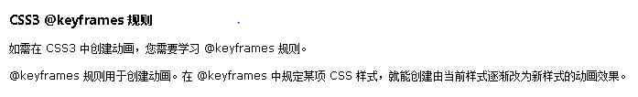

1. css水平垂直居中

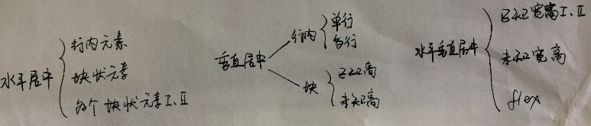

垂直居中对齐的标签定义是:<vertical-align:center>

text-left用于左对齐

text-center水平居中对齐

text-uppercase可以将字母全部大写

水平居中：行内元素解决方案

只需要把行内元素包裹在一个属性display为block的父层元素中，并且把父层元素添加如下属性即可：

.parent {

text-align:center;

}

水平居中：块状元素解决方案

.item {

/* 这里可以设置顶端外边距 */

margin: 10px auto;

}

水平居中：多个块状元素解决方案  
将元素的display属性设置为inline-block，并且把父元素的text-align属性设置为center即可:

.parent {

text-align:center;

}

水平居中：多个块状元素解决方案 (使用flexbox布局实现)  
使用flexbox布局，只需要把待处理的块状元素的父元素添加属性display:flex及justify-content:center即可:

.parent {

display:flex;

justify-content:center;

}

垂直居中：单行的行内元素解决方案

.parent {

background: #222;

height: 200px;

}

/* 以下代码中，将a元素的height和line-height设置的和父元素一样高度即可实现垂直居中 */

a {

height: 200px;

line-height:200px;

color: #FFF;

}

垂直居中：多行的行内元素解决方案  
组合使用display:table-cell和vertical-align:middle属性来定义需要居中的元素的父容器元素生成效果，如下：

.parent {

background: #222;

width: 300px;

height: 300px;

/* 以下属性垂直居中 */

display: table-cell;

vertical-align:middle;

}

垂直居中：已知高度的块状元素解决方案

.item{

top: 50%;

margin-top: -50px; /* margin-top值为自身高度的一半 */

position: absolute;

padding:0;

}

垂直居中：未知高度的块状元素解决方案

.item{

top: 50%;

position: absolute;

transform: translateY(-50%); /* 使用css3的transform来实现 */

}

水平垂直居中：已知高度和宽度的元素解决方案1  
这是一种不常见的居中方法，可自适应，比方案2更智能，如下：

.item{

position: absolute;

margin:auto;

left:0;

top:0;

right:0;

bottom:0;

}

水平垂直居中：已知高度和宽度的元素解决方案2

.item{

position: absolute;

top: 50%;

left: 50%;

margin-top: -75px; /* 设置margin-left / margin-top 为自身高度的一半 */

margin-left: -75px;

}

水平垂直居中：未知高度和宽度元素解决方案

.item{

position: absolute;

top: 50%;

left: 50%;

transform: translate(-50%, -50%); /* 使用css3的transform来实现 */

}

水平垂直居中：使用flex布局实现

.parent{

display: flex;

justify-content:center;

align-items: center;

/* 注意这里需要设置高度来查看垂直居中效果 */

background: #AAA;

height: 300px;

}

对于不定宽的浮动元素我们也有一个常用的技巧解决它的水平居中问题。如下：

HTML 代码：

<div class="box">

<p>我是浮动的</p>

<p>我也是居中的</p>

</div>

CSS 代码：

.box{

float:left;

position:relative;

left:50%;

}

p{

float:left;

position:relative;

right:50%;

}

这样就解决了浮动元素水平居中了；

父元素和子元素同时左浮动，然后父元素相对左移动50%，再然后子元素相对右移动50%，或者子元素相对左移动-50%也就可以了。

1. 什么是无样式内容闪烁?如何避免?

FOUC（无样式内容闪烁）？你如何来避免 FOUC？

FOUC - Flash Of Unstyled Content 文档样式闪烁 <style type="text/css" media="all">@import "../fouc.css";</style> 而引用CSS文件的@import就是造成这个问题的罪魁祸首。IE会先加载整个HTML文档的DOM，然后再去导入外部的CSS文件，因此，在页面DOM加载完成到CSS导入完成中间会有一段时间页面上的内容是没有样式的，这段时间的长短跟网速，电脑速度都有关系。 解决方法简单的出奇，只要在<head>之间加入一个<link>或者<script>元素就可以了。

what?

如果使用import方法对CSS进行导入,会导致某些页面在Windows 下的Internet Explorer出现一些奇怪的现象:以无样式显示页面内容的瞬间闪烁,这种现象称之为文档样式短暂失效(Flash of Unstyled Content),简称为FOUC。

why?

使用import导入样式表

将样式表放在页面底部

有几个样式表,放在页面不同位置

原因即:当样式表晚于结构性html加载，当加载到此样式表时，页面将停止之前的渲染。此样式表被下载和解析后，将重新渲染页面，也就出现了短暂的花屏现象。(js背记资料中页面加载和渲染中也讲到)

how?

使用LINK标签将样式表放在文档HEAD中。

5.浮动、清除浮动

浮动可以理解为让某个div元素脱离标准流，漂浮在标准流之上，和标准流不是一个层次。假如某个div元素A是浮动的，如果A元素上一个元素也是浮动的，那么A元素会跟随在上一个元素的后边(如果一行放不下这两个元素，那么A元素会被挤到下一行)；如果A元素上一个元素是标准流中的元素，那么A的相对垂直位置不会改变，也就是说A的顶部总是和上一个元素的底部对齐。

浮动引起的问题：

1）父元素的高度无法被撑开，影响与父元素同级的元素

2）与浮动元素同级的非浮动元素（内联元素）会跟随其后

3）若非第一个元素浮动，则该元素之前的元素也需要浮动，否则会影响页面显示的结构

清除浮动是为了消除浮动元素高度塌陷的问题，当一个内层元素是浮动的时候，如果没有关闭浮动时，其父元素也就不会再包含这个浮动的内层元素，因为此时浮动元素已经脱离了文档流。也就是为什么外层不能被撑开了！

现象：

分析HTML代码结构：

<div class="outer">

<div class="div1">1</div>

<div class="div2">2</div>

<div class="div3">3</div>

</div>

分析CSS代码样式：

.outer{border: 1px solid #ccc;background: #fc9;color: #fff; margin: 50px auto;padding: 50px;}

.div1{width: 80px;height: 80px;background: red;float: left;}

.div2{width: 80px;height: 80px;background: blue;float: left;}

.div3{width: 80px;height: 80px;background: sienna;float: left;}

这里我没有给最外层的DIV.outer 设置高度，但是我们知道如果它里面的元素不浮动的话，那么这个外层的高是会自动被撑开的。但是当内层元素浮动后，就出现了一下影响：

（1）：背景不能显示 （2）：边框不能撑开 （3）：margin 设置值不能正确显示

清除css浮动：

方法一：添加新的元素 、应用 clear：both；

HTML：

<div class="outer">

<div class="div1">1</div>

<div class="div2">2</div>

<div class="div3">3</div>

<div class="clear"></div>

</div>

CSS：

.clear{clear:both; height: 0; line-height: 0; font-size: 0}

方法二：父级div定义 overflow: auto（注意：是父级div也就是这里的 div.outer）

HTML：

<div class="outer over-flow"> //这里添加了一个class

<div class="div1">1</div>

<div class="div2">2</div>

<div class="div3">3</div>

<!--<div class="clear"></div>-->

</div>

CSS：

.over-flow{

overflow: auto; zoom: 1; //zoom: 1; 是在处理兼容性问题

}

原理：使用overflow属性来清除浮动有一点需要注意，overflow属性共有三个属性值：hidden,auto,visible。我们可以使用hiddent和auto值来清除浮动，但切记不能使用visible值，如果使用这个值将无法达到清除浮动效果，其他两个值都可以，其区据说在于一个对seo比较友好，另个hidden对seo不是太友好，其他区别我就说不上了，也不浪费时间。

方法三： 据说是最高大上的方法 :after 方法：（注意：作用于浮动元素的父亲）

先说原理：这种方法清除浮动是现在网上最拉风的一种清除浮动，他就是利用:after和:before来在元素内部插入两个元素块，从面达到清除浮动的效果。其实现原理类似于clear:both方法，只是区别在于:clear在html插入一个div.clear标签，而outer利用其伪类clear:after在元素内部增加一个类似于div.clear的效果。下面来看看其具体的使用方法：

.outer {zoom:1;} /*==for IE6/7 Maxthon2==*/

.outer :after {clear:both;content:'.';display:block;width: 0;height: 0;visibility:hidden;}/*==for FF/chrome/opera/IE8==*/

其中clear:both;指清除所有浮动；content: '.';display:block;对于FF/chrome/opera/IE8不能缺少，其中content（）可以取值也可以为空。visibility:hidden;的作用是允许浏览器渲染它，但是不显示出来，这样才能实现清楚浮动。

Tips：

下一标签直接清浮动兄弟标签浮动时，在下一标签的属性中直接写入清除clear:both;

这样就可以清除以上标签的浮动而不用加入空标签来清除浮动。

|  |
| --- |
| <div style=”width:400px;height:200px;”>    <span style=”float:left;width:auto;height:100%;”>             <i style=”position:absolute;float:left;width:100px;height:50px;”>hello</i>    </span>  </div> |

问题：span标签的width和height分别为多少？

首先span不是块级元素，是不支持宽高的，但是style中有了个float：left；就使得span变成了块级元素支持宽高，height:100%;即为，200，宽度由内容撑开。

但是内容中的 i 是绝对定位，脱离了文档流，所以不占父级空间，所以span的width=0

6. 解释CSS Sprites, 以及你要如何使用?

答: CSS Sprites其实就是把网页中一些小图标图片整合到一张图片文件中，再利用CSS的“background-position”进行图片定位只显示某一部分图标。其实我在做100du首页的时候就用过这个概念。为的是减少对图片的http请求次数以提高性能。

雪碧图的生成和使用方法有：gulp和webpack的生成和实现待编码后总结。

[雪碧图实现1： CSS Gaga](https://segmentfault.com/a/1190000007686042#articleHeader3)

[雪碧图实现2：photoShop](https://segmentfault.com/a/1190000007686042#articleHeader4)

[雪碧图实现3：gulp](https://segmentfault.com/a/1190000007686042#articleHeader5)

[雪碧图实现4：webpack](https://segmentfault.com/a/1190000007686042#articleHeader6)

CSS Sprites在国内很多人叫css精灵，是一种网页图片应用处理方式。它允许你将一个页面涉及到的所有零星图片都包含到一张大图中去，这样一来，当访问该页面时，载入的图片就不会像以前那样一幅一幅地慢慢显示出来了。  
利用CSS的“background-image”，“background- repeat”，“background-position”的组合进行背景定位，background-position可以用数字精确的定位出背景图片的位置。  
利用CSS Sprites能很好地减少网页的http请求，从而大大的提高页面的性能，这也是CSS Sprites最大的优点，也是其被广泛传播和应用的主要原因；  
CSS Sprites能减少图片的字节，曾经比较过多次3张图片合并成1张图片的字节总是小于这3张图片的字节总和。所以C错误  
解决了网页设计师在图片命名上的困扰，只需对一张集合的图片上命名就可以了，不需要对每一个小元素进行命名，从而提高了网页的制作效率。  
更换风格方便，只需要在一张或少张图片上修改图片的颜色或样式，整个网页的风格就可以改变。维护起来更加方便。

7.功能限制的浏览器- Media Query- CSS hack-渐进增强-优雅降级

为低版本IE,、手机浏览器、不同的设备指定特定的样式

<meta name="viewport" content="width=device-width, initial-scale=1">表示支持响应式设计

7.1思路：

渐进增强: 针对低版本浏览器进行构建页面，保证最基本的功能，然后再针对高级浏览器进行效果、交互等改进和追加功能达到更好的用户体验。

优雅降级: 一开始就构建完整的功能，然后再针对低版本浏览器进行兼容

7.2技术:

7.2.1Media Query：

CSS3的特性<https://segmentfault.com/a/1190000008701062>

如何优化网页的打印样式?

　　针对打印机的样式: @media print{...}

　　参考:[如何优化网页的打印样式？](http://blog.csdn.net/xujie_0311/article/details/42271273)  [移动端H5知识普及 - CSS3媒体查询](http://www.aichengxu.com/view/6555759)

你用过媒体查询，或针对移动端的布局/CSS 吗？

　　通过媒体查询可以为不同大小和尺寸的媒体定义不同的css，适合相应的设备显示；即响应式布局

@media screen and (min-width: 400px) and (max-width: 700px) { … }

@media handheld and (min-width: 20em), screen and (min-width: 20em) { … }

　　参考自: [CSS3媒体查询](https://www.w3.org/html/ig/zh/wiki/CSS3%E5%AA%92%E4%BD%93%E6%9F%A5%E8%AF%A2)  [使用 CSS 媒体查询创建响应式网站](http://www.ibm.com/developerworks/cn/web/wa-cssqueries/index.html)  [《响应式Web设计实践》学习笔记](http://www.cnblogs.com/haoyijing/p/5824183.html)

下列 media queries 的定义方式中，哪一个是适配 iphone6s 的？（）

正确答案: A   你的答案: C (错误)

．@media(min-device-width:375px) and(max-device-width:667px) and(-webkit-min-device-pixel-ratio:2){}

．@media(min-device-width:414px) and(max-device-width:736px) and(-webkit-min-device-pixel-ratio:3){}

@media only screen and (min-device-width:320px) and (max-device-width:480px) and (-webkit-device-pixel-ratio:2){}

@media only screen and (min-device-width:320px) and (max-device-width:568px) and (-webkit-min-device-pixel-ratio:2){}

不要纠结选择A或者选择B了 主要是在-webkit-min-device-pixel-ratio:2这个属性

想知道的去看看这边文章<http://www.gbtags.com/gb/share/5307.htm> （解释是对的，但是这上面的设备像素比率有错）

iPhone6s 是2 而plus是3 设备像素比率看这个<https://bjango.com/articles/min-device-pixel-ratio/>

7.2.2CSS hack：

CSS hack的目的就是使你的CSS代码兼容不同的浏览器。当然，我们也可以反过来利用CSS hack为不同版本的浏览器定制编写不同的CSS效果。一般情况下，我们尽量避免使用CSS hack，但是有些情况为了顾及用户体验实现向下兼容，不得已才使用hack。

CSS Hack表现形式：类内属性前缀法、选择器前缀法、条件注释法(if IE)、选择器结合JavaScript的Hack

<http://blog.csdn.net/kongjiea/article/details/42641177>

ps：bootstrap的不同屏幕适配

bootstrap3.x使用了四种栅格选项来形成栅格系统， 其实区别只有一条就是适合不同尺寸的屏幕设备 。姑且以前缀命名这四种栅格选项，他们分别是col-xs、col-sm、col-md、col-lg，

• mobile – xs ( <768px )

• tablet – sm ( [768~992)px )

• desktop – md [ 992~1200)px )

• large desktop – lg ( >=1200px )

8. 高效CSS

　1）reset。参照下题“[描述下 “reset” CSS 文件的作用和使用它的好处”](http://www.cnblogs.com/haoyijing/p/5789348.html#zcss_19)的答案。

　2）规范命名。尤其对于没有语义化的html标签，例如div，所赋予的class值要特别注意。

　3）抽取可重用的部件，注意层叠样式表的“优先级”。

9. CSS 预处理

书写 CSS 时难以解决的问题：

语法不够强大，比如无法嵌套书写导致模块化开发中需要书写很多重复的选择器；

没有变量和合理的样式复用机制，使得逻辑上相关的属性值必须以字面量的形式重复输出，导致难以维护。

所以这就决定了 CSS 预处理器的主要目标：提供 CSS 缺失的样式层复用机制、减少冗余代码，提高样式代码的可维护性。这不是锦上添花，而恰恰是雪中送炭。

目前最主流的CSS预处理器是LESS、SASS和Stylus

<http://efe.baidu.com/blog/revisiting-css-preprocessors/>

<http://www.cnblogs.com/haoyijing/p/5793788.html>

优点:

结构清晰, 便于扩展

可以方便屏幕浏览器私有语法差异

可以轻松实现多重继承

完全兼容css代码

10. 非标准的字体如何实现

1)少量文字的话使用图片替代

2)web : fonts在线字库

fonts在线字库，如Google Webfonts、Typekit 等等；Typekit：网站会给出对应此kit的一段js代码，将其嵌入到页面之间即可；http://www.chinaz.com/free/2012/0815/269267.shtml

3)@font-face

CSS3

11.  CSS选择器

种类

1.id选择器（ # myid）

2.类选择器（.myclassname）

3.标签选择器（div, h1, p）

4.相邻选择器（h1 + p）

5.子选择器（ul > li）

6.后代选择器（li a）

7.通配符选择器（ * ）

8.属性选择器（a[rel = "external"]）

9.伪类选择器（a: hover, li:nth-child）

10. 并选择器 span, .item

<http://www.w3school.com.cn/cssref/css_selectors.asp>

p:first-child 选择属于父元素(不确定、不止一个)的第一个<p>子元素。

p:first-child i 选择同上的p元素中的所有i元素

优先级(级别数组从高到低)为:

!important >内联样式 > id 选择器 > 类选择器 = 属性选择器 = 伪类选择器 > 标签选择器 = 伪元素选择器

还要根据这四个级别出现的次数累加得到最后的优先级，优先级数字越大越优先

基于以下 HTML 结构和 CSS 样式，文本 Dijkstra的颜色应该是？

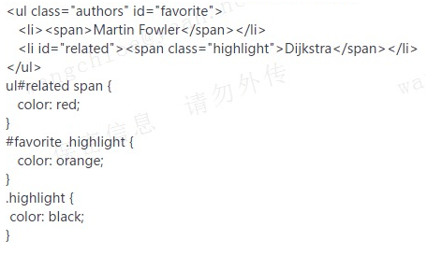

标签的权重是1，类的权重是10 ，id的权重是100

ul#related span 的权重为 1+100+1=102

#favorite .highlight 的权重为 100+10=110

highlight 的权重为 10

所以是orange。

11.1浏览器判断元素是否匹配某个选择器的过程

　　从后往前判断。

　　浏览器先产生一个元素集合，这个集合往往由最后一个部分的索引产生（如果没有索引就是所有元素的集合）。然后向上匹配，如果不符合上一个部分，就把元素从集合中删除，直到真个选择器都匹配完，还在集合中的元素就匹配这个选择器了。

　　举个例子，有选择器：

　　body.ready #wrapper > .lol233

　　先把所有 class 中有 lol233 的元素拿出来组成一个集合，然后上一层，对每一个集合中的元素，如果元素的 parent id 不为 #wrapper 则把元素从集合中删去。 再向上，从这个元素的父元素开始向上找，没有找到一个 tagName 为 body 且 class 中有 ready 的元素，就把原来的元素从集合中删去。

　　至此这个选择器匹配结束，所有还在集合中的元素满足。

　　大体就是这样，不过浏览器还会有一些奇怪的优化。

　　为什么从后往前匹配因为效率和文档流的解析方向。效率不必说，找元素的父亲和之前的兄弟比遍历所哟儿子快而且方便。关于文档流的解析方向，是因为现在的 CSS，一个元素只要确定了这个元素在文档流之前出现过的所有元素，就能确定他的匹配情况。应用在即使 html 没有载入完成，浏览器也能根据已经载入的这一部分信息完全确定出现过的元素的属性。

为什么是用集合主要也还是效率。基于 CSS Rule 数量远远小于元素数量的假设和索引的运用，遍历每一条 CSS Rule 通过集合筛选，比遍历每一个元素再遍历每一条 Rule 匹配要快得多。

如果需要匹配包含文本的元素，用下面哪种方法来实现？

正确答案: B   你的答案: B (正确)

text()

contains()

input()

attr(name)

解答：

text()是jQuery中的方法，可以设置或返回被选元素的文本内容  
：contains选择器，选取包含指定字符串的元素，字符串也可以是文本  
:input()选择器，选取表单元素  
attr(name,value)属性操作，设置或返回被选元素的属性和属性值

给定下面的 HTML 代码：

<div id=”wrapper”>

<div class=”wText”>…</div>…<!—more wText items here -->

<div class=”wImg”>…</div>…<!—more wImg items here -->

<div class=”wVideo”>…</div>…<!—more wVideo items here -->

</div>

怎么能够取得 ”wrapper” 中全部项的集合？

$(‘#wrapper’).children();  //（只沿着 DOM 树向下遍历单一层级）查询直接的子元素。而不管子元素的子元素。

$(‘#wrapper’).html();  //返回或设置被选元素的内容 (inner HTML)；返回的是dom结构。而不是集合

$(‘#wrapper’).contents();获得匹配元素集合中每个元素的子节点，包括文本和注释节点。

$(‘#wrapper’).find(“all”);   //获得当前元素集合中每个元素的后代，通过选择器、jQuery 对象或元素来筛选。并没有all这个元素

12. 盒模型、以及如何在 CSS 中告诉浏览器使用不同的盒模型来渲染你的布局。

CSS 样式，边距： 10px 20px 40px 30px ；哪一个是底边距？上左下右

　　盒模型：文档中的每个元素被描绘为矩形盒子，渲染引擎的目的就是判定大小，属性——比如它的颜色、背景、边框方面——及这些盒子的位置。

　　在CSS中，这些矩形盒子用标准盒模型来描述。这个模型描述了一个元素所占用的空间。每一个盒子有四条边界：外边距边界margin edge，边框边界border edge，内边距边界padding edge和内容边界content edge。

　　内容区域是真正包含元素内容的区域，位于内容边界的内部，它的大小为内容宽度或content-box宽及内容高度或content-box高。如果box-sizing为默认值，width、min-width、max-width、height、min-height和max-height控制内容大小。

　　内边距区域padding area用内容可能的边框之间的空白区域扩展内容区域。通常有背景——颜色或图片（不透明图片盖住背景颜色）。

　　边框区域扩展了内边距区域。它位于边框边界内部，大小为border-box宽和border-box高。

　　外边距区域margin area用空白区域扩展边框区域，以分开相邻的元素。它的大小为margin-box的高宽。

　　在外边距合并的情况下，由于盒之间共享外边距，外边距不容易弄清楚。

　　对于非替换的行内元素来说，尽管内容周围存在内边距与边框，但其占用空间（行高）由line-height属性决定。

　　盒子模型分为两类：W3C标准盒子模型和IE盒子模型 （微软确实不喜欢服从他家的标准）

　　这两者的关键差别就在于：

W3C盒子模型——属性高（height）和属性宽（width）这两个值不包含 填充（padding）和边框（border）

IE盒子模型——属性高（height）和属性宽（width）这两个值包含 填充（padding）和边框（border）

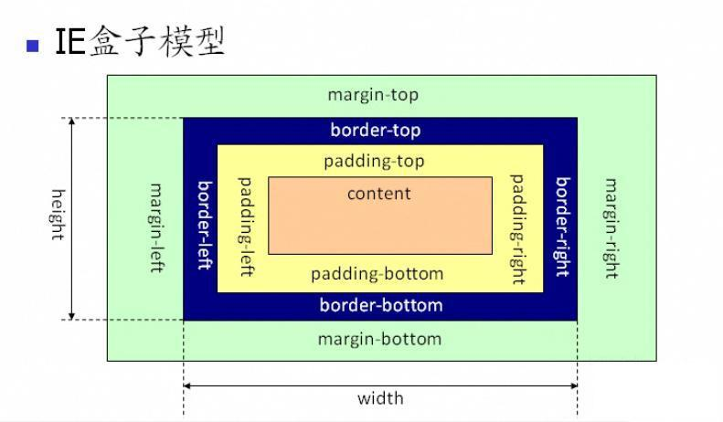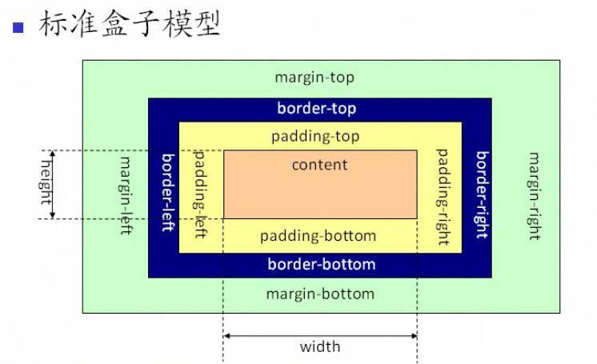

标准w3c盒子模型的范围包括 margin、border、padding、content，并且 content 部分不包含其他部分

 ie盒子模型的范围也包括 margin、border、padding、content，但它的content 部分包含了 border 和 pading。

例：一个盒子的 margin 为 20px，border 为 1px，padding 为 10px，content 的宽为 200px、高为 50px;

假如用标准 w3c 盒子模型解释，

那么这个盒子需要占据的位置为：宽 20*2+1*2+10*2+200=262px、高 20*2+1*2*10*2+50=112px，

盒子的实际大小(border、padding、content)为：宽 1*2+10*2+200=222px、高 1*2+10*2+50=72px；

假如用ie 盒子模型，

那么这个盒子需要占据的位置为：宽 20*2+200=240px、高 20*2+50=70px，

盒子的实际大小(border、padding、content)为：宽 200px、高 50px。

解决兼容型为题最简洁和值得推荐的方式是：将页面设为“标准模式”(在网页的顶部加上 doctype 声明)，添加对应的dtd标识；或者使用hack或者在外面套上一层wrapper

* { box-sizing: border-box; }统一IE和非IE浏览器之间的差异。

对于IE浏览器，当我们设置 box-sizing: content-box; 时，浏览器对盒模型的解释遵从我们之前认识到的 W3C 标准，当它定义width和height时，它的宽度不包括border和padding；

对于非IE浏览器，当我们设置box-sizing: border-box; 时，浏览器对盒模型的解释与 IE6之前的版本相同，当它定义width和height时，border和padding则是被包含在宽高之内的。内容的宽和高可以通过定义的“width”和 “height”减去相应方向的“padding”和“border”的宽度得到。内容的宽和高必须保证不能为负，必要时将自动增大该元素border box的尺寸以使其内容的宽或高最小为0。

box-sizing。盒模型默认的值是content-box, 新增的值是padding-box和border-box，几种盒模型计算元素宽高的区别如下：

content-box（默认）

布局所占宽度Width：

Width = width + padding-left + padding-right + border-left + border-right

布局所占高度Height:

Height = height + padding-top + padding-bottom + border-top + border-bottom

padding-box

布局所占宽度Width：

Width = width(包含padding-left + padding-right) + border-top + border-bottom

布局所占高度Height:

Height = height(包含padding-top + padding-bottom) + border-top + border-bottom

border-box

布局所占宽度Width：

Width = width(包含padding-left + padding-right + border-left + border-right)

布局所占高度Height:

Height = height(包含padding-top + padding-bottom + border-top + border-bottom)

13. 伪类

清除浮动的最佳办法

<http://www.cnblogs.com/ghost-xyx/p/3763669.html>

CSS3新增伪类举例：

p:first-of-type 选择属于其父元素的首个 <p> 元素的每个 <p> 元素。 p:last-of-type 选择属于其父元素的最后 <p> 元素的每个 <p> 元素。 p:only-of-type 选择属于其父元素唯一的 <p> 元素的每个 <p> 元素。 p:only-child 选择属于其父元素的唯一子元素的每个 <p> 元素。 p:nth-child(2) 选择属于其父元素的第二个子元素的每个 <p> 元素。 :enabled :disabled 控制表单控件的禁用状态。 :checked 单选框或复选框被选中。

在class和id中中是否都可以定义:hover伪类？

伪类选择符E:hover的定义和用法:

设置元素在其鼠标悬停时的样式。  
E元素可以通过其他选择器进行选择，比如使用类选择符、id选择符、类型选择符等等。

特别说明:IE6并非不支持此选择符，但能够支持a元素的:hover ，也就是只支持通过类型选择符选择的a元素的:hover 。

总之，id 和 class 都可以

14. reset.css

reset.css能够重置浏览器的默认属性。不同的浏览器具有不同的样式，重置能够使其统一。比如说ie浏览器和FF浏览器下button显示不同，通过reset能够统一样式，显示相同的效果。但是很多reset是没必要的，多写了会增加浏览器在渲染页面的负担。

　　比如说，

　　　　1）我们不应该对行内元素设置无效的属性，对span设置width和height，margin都不会生效的。

　　　　2）对于absolute和fixed定位的固定尺寸（设置了width和height属性），如果设置了top和left属性，那么bottom和right，margin和float就没有作用。

　　　　3）后面设置的属性将会覆盖前面重复设置的属性。

期待能够指出它的负面影响，或者提到它的一个更好的替换者"normalize"   normalize.css是一个可以定制的css文件，它让不同的浏览器在渲染元素时形式更统一。

15. block, inline和inline-block的区别

15.1起新行

block元素会独占一行, 多个block元素会各自新起一行. 默认情况下, block元素宽度自动填满其父元素宽度

inline元素不会独占一行, 多个相邻的行内元素会排列在同一行里, 直到一行排列不下, 才会新换一行, 其宽度随元素的内容而变化

15.2设置宽高

block元素可以设置width, height属性. 块级元素即使设置了宽度, 仍然独占一行

inline元素设置width, height无效，但是可以设置line-height

15.3内外边距

block元素可以设置margin和padding属性

inline元素的margin和padding属性,水平方向的padding-left, padding-right, margin-left, margin-right都会产生边距效果. 但是竖直方向的 margin/padding-top/bottom不会产生边距效果

15.4包含

block可以包含inline和block元素,而inline元只能包含inline元素

而display: inline-block, 则是将对象呈现为inline对象, 但是对象的内容作为block对象呈现. 之后的内联对象会被排列到一行内. 比如我们可以给一个link(a元素)inline-block的属性, 使其既有block的高宽特性又有inline的同行特性

常见的空元素：br hr img input link meta  base area command embed keygen param source track wbr....

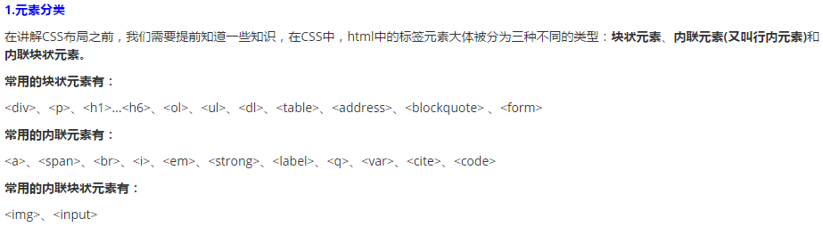

1.常见的块级元素(自动换行， 可设置高宽 )有：

div,h1-h6,p,pre,ul,li,ol,form,table,label,dl,dt,dd,hr

2.常见的行内元素（无法自动换行，无法设置宽高）有：

a,img,span,i,em,sub,sup,input, strong select

3.常见的行块级元素(拥有内在尺寸，可设置高宽，不会自动换行 )有：行内块元素也是行内元素

 选择button,select,输入input,textarea, img等

form

form表单中input元素的readonly与disabled属性

设置readonly = true，页面上无法修改内容，但是可以通过JavaScript修改,内容会被提交

设置disabled = true,页面上无法修改内容，也可以通过JavaScript修改，但不会被提交

当表单中包含文件上传控件时，需要将enctype设置为（）

正确答案: B   你的答案: D (错误)

application/x-www-form-urlencoded

multipart/form-data

text/explain

file-data

解析：

enctype 属性规定在发送到服务器之前应该如何对表单数据进行编码。属性值：

application/x-www-form-urlencoded 在发送前编码所有字符（默认）

multipart/form-data 不对字符编码。 在使用包含文件上传控件的表单时，必须使用该值。

text/plain 空格转换为 "+" 加号，但不对特殊字符编码。

Table

在使用table表现数据时，有时候表现出来的会比自己实际设置的宽度要宽，为此需要设置下面哪些属性值

单元格边距(表格填充)(cellpadding) -- 代表单元格外面的一个距离,用于隔开单元格与单元格空间单；

元格间距(表格间距)(cellspacing) -- 代表表格边框与单元格补白的距离,也是单元格补白之间的距离。

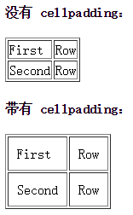                                         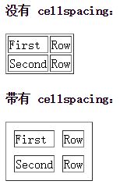

16. css动画和js动画

CSS3的动画

优点：

1.在性能上会稍微好一些，浏览器会对CSS3的动画做一些优化（比如专门新建一个图层用来跑动画）

2.代码相对简单

缺点：

1.在动画控制上不够灵活

2.兼容性不好

3.部分动画功能无法实现（如滚动动画，视差滚动等）

JavaScript的动画

优点：

1.控制能力很强，可以单帧的控制、变换

2.兼容性好，写得好完全可以兼容IE6，且功能强大。

缺点：

计算没有css快，另外经常需要依赖其他的库。

结论

所以，不复杂的动画完全可以用css实现，复杂一些的，或者需要交互的时候，用js会靠谱一些~

17. 有哪些隐藏内容的方法(同时还要保证屏幕阅读器可用)

display:none或者visibility:hidden，overflow:hidden。

visibility:hidden;所占据的空间位置仍然存在，仅为视觉上的完全透明；

display:none;不为被隐藏的对象保留其物理空间；

display：none指的是元素完全不陈列出来，不占据空间，涉及到了DOM结构，故产生reflow(回流)与repaint(重绘)

visibility：hidden指的是元素不可见但存在，保留空间，不影响结构，故只产生repaint(重绘)

overflow:hidden(对块级有效，行内元素需要display:inline-block;)

引发回流：

1.调整窗口大小（Resizing the window）

2.改变字体（Changing the font）

3.增加或者移除样式表（Adding or removing a stylesheet）

4.内容变化，比如用户在input框中输入文字（Content changes, such as a user typing text in  
an input box）

5.激活 CSS 伪类，比如 :hover (IE 中为兄弟结点伪类的激活)（Activation of CSS pseudo classes such as :hover (in IE the activation of the pseudo class of a sibling)）

6.操作 class 属性（Manipulating the class attribute）

7.脚本操作 DOM（A script manipulating the DOM）

8.计算 offsetWidth 和 offsetHeight 属性（Calculating offsetWidth and offsetHeight）

9.设置 style 属性的值 （Setting a property of the style attribute）

应对方案：

1.如果想设定元素的样式，通过改变元素的 class 名 (尽可能在 DOM 树的最末端)（Change classes on the element you wish to style (as low in the dom tree as possible)）

2.避免设置多项内联样式（Avoid setting multiple inline styles）

3.应用元素的动画，使用 position 属性的 fixed 值或 absolute 值（Apply animations to elements that are position fixed or absolute）

4.权衡平滑和速度（Trade smoothness for speed）

5.避免使用table布局（Avoid tables for layout）

6.避免使用CSS的JavaScript表达式 (仅 IE 浏览器)（Avoid JavaScript expressions in the CSS (IE only)）

1.display:none;的缺陷

搜索引擎可能认为被隐藏的文字属于垃圾信息而被忽略

屏幕阅读器（是为视觉上有障碍的人设计的读取屏幕内容的程序）会忽略被隐藏的文字。

2.visibility: hidden ;的缺陷

隐藏的内容会占据他所应该占据物理空间

3.overflow:hidden;一个比较合理的方法

例：.texthidden { display:block; overflow: hidden; width: 0; height: 0; }

将宽度和高度设定为0，然后超过部分隐藏，就会弥补上述一、二方法中的缺陷，也达到了隐藏内容的目的

参数是scroll时候，必会出现滚动条。  
参数是auto时候，子元素内容大于父元素时出现滚动条。  
参数是visible时候，溢出的内容出现在父元素之外。  
参数是hidden时候，溢出隐藏。

 18. img设置属性title和alt的区别?

Alt是img的特有属性, 或与<input type="image">配合使用，规定图像的替代文本. 如果无法显示图像, 浏览器将显示替代文本. 用于图片无法加载显示、读屏器阅读图片，可提高图片可 访问性，搜索引擎会重点分析。最长可包含1024个字符,

 Title为元素提供附加的提示信息，用于鼠标滑到元素上的时候显示。其值可以比alt属性值设置的更长, 但是有些浏览器会截断过长的文字.

19. BFC

 BFC就是“块级格式化上下文”的意思，创建了 BFC的元素就是一个独立的盒子，不过只有Block-level box可以参与创建BFC，它规定了内部的Block-level Box如何布局，并且与这个独立盒子里的布局不受外部影响，当然它也不会影响到外面的元素。

BFC的生成:

根元素

float的值不为none

overflow的值不为visible

display的值为 inline-block, table-cell, table-caption

position的值为absolute或fixed

BFC的约束规则:

内部的Box会在垂直方向上一个接一个的放置

垂直方向上的距离由margin决定。（完整的说法是：属于同一个BFC的两个相邻Box的margin会发生重叠，与方向无关。）

每个元素的左外边距与包含块的左边界相接触（从左向右），即使浮动元素也是如此。（这说明BFC中子元素不会超出他的包含块，而position为absolute的元素可以超出他的包含块边界）

BFC的区域不会与float的元素区域重叠

计算BFC的高度时，浮动子元素也参与计算

BFC就是页面上的一个隔离的独立容器，容器里面的子元素不会影响到外面元素，反之亦然

BFC在布局中的应用:

不和浮动元素重叠:

如果一个浮动元素后面跟着一个非浮动元素, 就会产生覆盖

防止margin重叠:

同一个BFC中的两个相邻Box才会发生重叠与方向无关，不过由于上文提到的第一条限制，我们甚少看到水平方向的margin重叠。这在IE中是个例外，IE可以设置write-mode

解决浮动相关问题:

父元素: overflow:hidden    IE: zoom:1(hasLayout)

根本原因在于创建BFC的元素，子浮动元素也会参与其高度计算，即不会产生高度塌陷问题。实际上只要让父元素生成BFC即可，并不只有这两种方式。

多栏布局

比如左右两栏宽度固定, 中间栏自适应 则中间栏设置 overflow:hidden生成BFC

IE中类似概念: hasLayout

参考: [我对BFC的理解](http://www.cnblogs.com/dojo-lzz/p/3999013.html)   [CSS BFC和IE Haslayout介绍](http://blog.csdn.net/borishuai/article/details/8127758)

BFC，块级格式化上下文，一个创建了新的BFC的盒子是独立布局的，盒子里面的子元素的样式不会影响到外面的元素。在同一个BFC中的两个毗邻的块级盒在垂直方向（和布局方向有关系）的margin会发生折叠。

20.圣杯双飞翼

<http://www.cnblogs.com/imwtr/p/4441741.html#top>

21.position的值， relative和absolute分别是相对于谁进行定位的？

absolute :生成绝对定位的元素， 相对于最近一级的 定位不是 static 的父元素来进行定位。

fixed （老IE不支持）生成绝对定位的元素，通常相对于浏览器窗口或 frame 进行定位。

relative 生成相对定位的元素，相对于其在普通流中的位置进行定位。

static 默认值。没有定位，元素出现在正常的流中

sticky 生成粘性定位的元素，容器的位置根据正常文档流计算得出，并不脱离文档流

inherit 规定应该从父元素继承position属性的值

position:absolute和float属性的异同

共同点：对内联元素设置float和absolute属性，可以让元素脱离文档流，并且可以设置其宽高。

不同点：float仍会占据位置，absolute会覆盖文档流中的其他元素。

在css的定位机制有三种，分别是1：文档流，2：浮动（float），3定位（position）

其中文档流的意义就是按照HTML里面的写法就是从上到下，从左到右的排版布局;

在4答案选项中的属性，float（浮动）和position（定位）了

A：position: absolute;

生成绝对定位的元素，相对于 static 定位以外的第一个父元素进行定位；都绝对定位了，肯定脱离了文档流。。

B:position: fixed;

生成绝对定位的元素，相对于浏览器窗口进行定位;相对于浏览器了，也和正常顺序排下来没什么关系。。

C:position: relative;

生成相对定位的元素，相对于其正常位置进行定位。生成相对定位，也就是说还在原本的上下左右之间，上下左右的元素都不变，so这个没有能脱离文档流。就这个了

D:float: left;都浮动出去了，还上哪保持原位置去。

22.CSS中link 和@import的区别是？

(1) link属于HTML标签，而@import是CSS提供的;

(2) 页面被加载的时，link会同时被加载，而@import被引用的CSS会等到引用它的CSS文件被加载完再加载; 所以会出现一开始没有css样式，闪烁一下出现样式后的页面(网速慢的情况下)。

(3) import只在IE5以上才能识别，而link是HTML标签，无兼容问题;

(4) link方式的样式的权重 高于@import的权重.    
(5)当使用javascript控制dom去改变样式的时候，只能使用link标签，因为@import不是dom可以控制的。

(6)link除了能加载css外还能定义RSS，定义rel连接属性，@import只能加载css

23.说说你对语义化的理解？

1，去掉或者丢失样式的时候能够让页面呈现出清晰的结构

2，有利于SEO：和搜索引擎建立良好沟通，有助于爬虫抓取更多的有效信息：爬虫依赖于标签来确定上下文和各个关键字的权重；

3，方便其他设备解析（如屏幕阅读器、盲人阅读器、移动设备）以意义的方式来渲染网页；

4，便于团队开发和维护，语义化更具可读性，是下一步吧网页的重要动向，遵循W3C标准的团队都遵循这个标准，可以减少差异化。

25.常见兼容性问题？

png24位的图片在iE6浏览器上出现背景，解决方案是做成PNG8.也可以引用一段脚本处理. 浏览器默认的margin和padding不同。解决方案是加一个全局的*{margin:0;padding:0;}来统一。 IE6双边距bug:块属性标签float后，又有横行的margin情况下，在ie6显示margin比设置的大。 浮动ie产生的双倍距离（IE6双边距问题：在IE6下，如果对元素设置了浮动，同时又设置了margin-left或margin-right，margin值会加倍。） #box{ float:left; width:10px; margin:0 0 0 100px;} 这种情况之下IE会产生20px的距离，解决方案是在float的标签样式控制中加入 _display:inline;将其转化为行内属性。(_这个符号只有ie6会识别) 渐进识别的方式，从总体中逐渐排除局部。 首先，巧妙的使用“\9”这一标记，将IE游览器从所有情况中分离出来。 接着，再次使用“+”将IE8和IE7、IE6分离开来，这样IE8已经独立识别。 css .bb{ background-color:#f1ee18;/*所有识别*/ .background-color:#00deff\9; /*IE6、7、8识别*/ +background-color:#a200ff;/*IE6、7识别*/ _background-color:#1e0bd1;/*IE6识别*/ } 怪异模式问题：漏写DTD声明，Firefox仍然会按照标准模式来解析网页，但在IE中会触发 怪异模式。为避免怪异模式给我们带来不必要的麻烦，最好养成书写DTD声明的好习惯。现在 可以使用[html5](http://www.w3.org/TR/html5/single-page.html)推荐的写法：`<doctype html>`

上下margin重合问题

ie和ff都存在，相邻的两个div的margin-left和margin-right不会重合，但是margin-top和margin-bottom却会发生重合。 解决方法，养成良好的代码编写习惯，同时采用margin-top或者同时采用margin-bottom。

26.上下margin重合问题

ie和ff都存在，相邻的两个div的margin-left和margin-right不会重合，但是margin-top和margin-bottom却会发生重合。 解决方法，养成良好的代码编写习惯，同时采用margin-top或者同时采用margin-bottom。

27. margin-top/margin-bottom的百分数是相对最近父级块级元素的width，padding-top/padding-bottom的百分数也是相对最近父级块级元素的width

宽度参照宽度这点毫无疑问，但高度参照的也是宽度这点，可能就和通常的思路相左，因为毕竟height应用百分比参照的，依然是容器的高度。

关于为什么标准要这么定义，有几种通常的解释，就一并(个人)分析一下。由于padding和margin类似，下文就只以padding-top为例。

第一种说法是，padding-top如果以容器高度为参照，那么子元素应用padding值将会继续加高容器的高度，容器高度的变化又会反过来继续影响子元素的padding-top，陷入一个无限循环。

对于不定高的容器来说情况确实如此，但对定高容器则并不成立，这点和height类似，这也是为什么height的容器也必须确定好高度。也就是说，如果padding-top要参照容器高度，就必须和height一样做两种处理。

第二种说法则更为可靠， 为了保持padding(margin)四个值的一统一 。

padding(margin)的值无论引用何种计量，四个值都一直保持统一，难道单独给百分比开特例？结合第一条的多情况处理，如果标准定义padding-top参照容器高度的话，恐怕要列出至少4条以上的例外说明——而这对无论谁，都没有好处:)

事实上，垂直padding参照体是宽度这点也非常有用。虽然早期固化像素的设计中百分比值几乎不应用在padding或者margin上，但随着移动自 适应的布局的需要，百分比也逐渐稀疏平常。比如配合background-sizing保持背景的比例，配合media query调整对应的间距，不一而足。这些应用都基于一个事实： 无论垂直还是水平，百分比值始终参考宽度 。

而宽度，实际上，正是自适应和现代web设计的灵魂。

代码题：

<https://github.com/hawx1993/Front-end-Interview-questions/blob/master/readme.html>

28.IE和其他浏览器

下面关于IE、FF下面CSS的解释区别描述正确的有？

正确答案: C D   你的答案: 空 (错误)

1. FireFox的div的内嵌div可以把父级的高度撑大，而IE6.0不可以，要自己设置高度。
2. 当设置为三列布局时，FireFox0的float宽度不能达到100％，而IE6.可以。当设置为两列布局时，两种浏览器都可以。
3. 火狐浏览器中，非float的div前面有同一父级的float的div，此div若有背景图，要使用clear：both，才能显示背景图，而IE6.0中不用使用clear：both
4. 在[text-decoration:underline]的属性下，IE6.0显示的下划线会比FireFox低一点。在FireFox中，部分笔画会在下划线的下面1个象素左右。

解析：

A:IE6.0的div的内嵌div可以把父级的高度撑大，而FireFox不可以，要自己设置高度。

B: 当设置为三列布局时，IE6.0的float宽度不能达到100％，而FireFox可以。当设置为两列布局时，两种浏览器都可以。

29.样式继承

继承就是指子节点默认使用父节点的样式属性。

不可继承的属性太多了不要背，记住可以继承的属性有哪些就行了。可以继承的属性很少，只有**颜色，文字**，字体间距行高对齐方式，和**列表的样式**可以继承。

1.所有元素可继承：visibility和cursor。

2.内联元素可继承：[letter-spacing](https://www.baidu.com/s?wd=letter-spacing&tn=44039180_cpr&fenlei=mv6quAkxTZn0IZRqIHckPjm4nH00T1Ykm1m4PHwhPjf1PWczujDk0ZwV5Hcvrjm3rH6sPfKWUMw85HfYnjn4nH6sgvPsT6KdThsqpZwYTjCEQLGCpyw9Uz4Bmy-bIi4WUvYETgN-TLwGUv3EnHDLn1bknjmsn1cdn104Pjc4rf)、[word-spacing](https://www.baidu.com/s?wd=word-spacing&tn=44039180_cpr&fenlei=mv6quAkxTZn0IZRqIHckPjm4nH00T1Ykm1m4PHwhPjf1PWczujDk0ZwV5Hcvrjm3rH6sPfKWUMw85HfYnjn4nH6sgvPsT6KdThsqpZwYTjCEQLGCpyw9Uz4Bmy-bIi4WUvYETgN-TLwGUv3EnHDLn1bknjmsn1cdn104Pjc4rf)、[white-space](https://www.baidu.com/s?wd=white-space&tn=44039180_cpr&fenlei=mv6quAkxTZn0IZRqIHckPjm4nH00T1Ykm1m4PHwhPjf1PWczujDk0ZwV5Hcvrjm3rH6sPfKWUMw85HfYnjn4nH6sgvPsT6KdThsqpZwYTjCEQLGCpyw9Uz4Bmy-bIi4WUvYETgN-TLwGUv3EnHDLn1bknjmsn1cdn104Pjc4rf)、[line-height](https://www.baidu.com/s?wd=line-height&tn=44039180_cpr&fenlei=mv6quAkxTZn0IZRqIHckPjm4nH00T1Ykm1m4PHwhPjf1PWczujDk0ZwV5Hcvrjm3rH6sPfKWUMw85HfYnjn4nH6sgvPsT6KdThsqpZwYTjCEQLGCpyw9Uz4Bmy-bIi4WUvYETgN-TLwGUv3EnHDLn1bknjmsn1cdn104Pjc4rf)、color、font、[font-family](https://www.baidu.com/s?wd=font-family&tn=44039180_cpr&fenlei=mv6quAkxTZn0IZRqIHckPjm4nH00T1Ykm1m4PHwhPjf1PWczujDk0ZwV5Hcvrjm3rH6sPfKWUMw85HfYnjn4nH6sgvPsT6KdThsqpZwYTjCEQLGCpyw9Uz4Bmy-bIi4WUvYETgN-TLwGUv3EnHDLn1bknjmsn1cdn104Pjc4rf)、font-size、3.font-style、font-variant、[font-weight](https://www.baidu.com/s?wd=font-weight&tn=44039180_cpr&fenlei=mv6quAkxTZn0IZRqIHckPjm4nH00T1Ykm1m4PHwhPjf1PWczujDk0ZwV5Hcvrjm3rH6sPfKWUMw85HfYnjn4nH6sgvPsT6KdThsqpZwYTjCEQLGCpyw9Uz4Bmy-bIi4WUvYETgN-TLwGUv3EnHDLn1bknjmsn1cdn104Pjc4rf)、[text-decoration](https://www.baidu.com/s?wd=text-decoration&tn=44039180_cpr&fenlei=mv6quAkxTZn0IZRqIHckPjm4nH00T1Ykm1m4PHwhPjf1PWczujDk0ZwV5Hcvrjm3rH6sPfKWUMw85HfYnjn4nH6sgvPsT6KdThsqpZwYTjCEQLGCpyw9Uz4Bmy-bIi4WUvYETgN-TLwGUv3EnHDLn1bknjmsn1cdn104Pjc4rf)、text-transform、direction。

Ps： <a href="#" onmouseover="this.style.fontSize='30px'">注册</a>，通过style调用时不能出现-

4.终端块状元素可继承：text-indent和text-align。

5.列表元素可继承：list-style、list-style-type、list-style-position、list-style-image。

30.

有一段html代码：

|  |  |
| --- | --- |
| 1 | <div style=”color:red; text-color:blue;”><span   style=”color:green;text-color:black;”>Hello</span></div>, |

那么”Hello”的字体颜色是（）

Green，不存在text-color属性

31.flex布局

**HTML**

<h1>不等宽不等高（定宽） </h1>

<div class="box box1">

    <div class="flex-box" style="width:100px;height:100px;">1</div>

    <div class="flex-box" style="width:250px;height:250px;">3</div>

    <div class="flex-box" style="width:200px;height:200px;">2</div>

    <div class="flex-box" style="width:350px;height:350px;">5</div>

    <div class="flex-box" style="width:400px;height:400px;">4</div>

    <div class="flex-box" style="width:500px;height:500px;">7</div>

    <div class="flex-box" style="width:450px;height:450px;">6</div>

</div>

<h1>不 等宽 等高（ 定宽+变宽）</h1>

<div class="box box2">

    <div class="left flex-box">left</div>

    <div class="center flex-box">center</div>

    <div class="right flex-box">right</div>

</div>

<h1>等宽 等高（变宽） </h1>

<div class="box box3">

    <div class="flex-box">1</div>

    <div class="flex-box">2</div>

    <div class="flex-box">3</div>

</div>

<h1>等宽不等高 （定宽） </h1>

<div class="box box4">

    <div class="flex-box" style="height:100px;">1</div>

    <div class="flex-box" style="height:250px;">2</div>

    <div class="flex-box" style="height:400px;">3</div>

    <div class="flex-box" style="height:350px;">4</div>

    <div class="flex-box" style="height:300px;">5</div>

    <div class="flex-box" style="height:500px;">6</div>

    <div class="flex-box" style="height:450px;">7</div>

</div>

**CSS**

.box {

    display: -webkit-flex;

    display: flex;

    flex-direction: row;

    flex-wrap:nowrap;

    justify-content: flex-start;

    align-items: stretch;

    align-content: flex-start;

}

.flex-box{

    height:200px;

    width:500px;

    background-color:#ddd;

    border:1px solid #fff;

}

.box1 .flex-box{

    background-color:#E0BCDB;

}

.box2 .flex-box{

    background-color:#E0B6B6;

**width:800px;**

}

.left{

**flex-shrink:0;//空间不足时不允许左侧缩小**

}

.box3 .flex-box{

    background-color:#ABD9E0;

 **width:900px;**

}

.box4{

**flex-wrap: wrap;//空间不足换行**

}

.box4 .flex-box{

    background-color:#dadada;

}

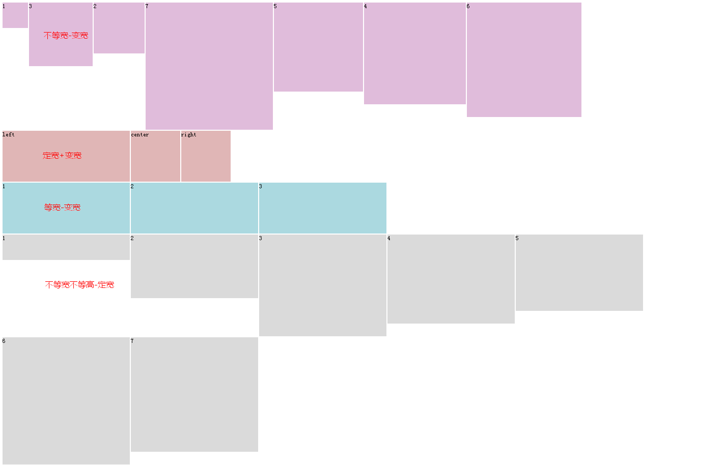

32.border

下述有关border:none以及border:0的区别，描述错误的是？

正确答案: C D   你的答案: A (错误)

border:none表示边框样式无

border:0表示边框宽度为0

当定义了border:none，即隐藏了边框的显示，实际就是边框宽度为0

当定义边框时，仅设置边框宽度也可以达到显示的效果

解析

C:当定义border:none时，表示无边框样式，浏览器并不会对边框进行渲染，也就没有实际的宽度；

D:定义边框时，除了设置宽度外，还必须设置边框的样式才能显示出来。

33.换行

**通过使用 word-break 属性，可以让浏览器实现在任意位置的换行。**

|  |  |
| --- | --- |
| 值 | 描述 |
| normal | 使用浏览器默认的换行规则。 |
| break-all | 允许在单词内换行。 |
| keep-all | 只能在半角空格或连字符处换行。 |

**white-space 属性设置如何处理元素内的空白。**

|  |  |
| --- | --- |
| 值 | 描述 |
| normal | 默认。空白会被浏览器忽略。 |
| pre | 空白会被浏览器保留。其行为方式类似 HTML 中的 <pre> 标签。 |
| nowrap | 文本不会换行，文本会在在同一行上继续，直到遇到 <br> 标签为止。 |
| pre-wrap | 保留空白符序列，但是正常地进行换行。 |
| pre-line | 合并空白符序列，但是保留换行符。 |
| inherit | 规定应该从父元素继承 white-space 属性的值。 |

34. 去除inline-block元素间间距的N种方法

<http://www.zhangxinxu.com/wordpress/2012/04/inline-block-space-remove-%E5%8E%BB%E9%99%A4%E9%97%B4%E8%B7%9D/>

问题：

<input /> <input type="submit" />

间距就来了~~  
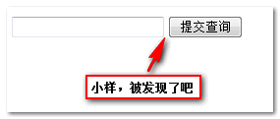

二、方法之移除空格

元素间留白间距出现的原因就是标签段之间的空格，因此，去掉HTML中的空格，自然间距就木有了。考虑到代码可读性，显然连成一行的写法是不可取的，我们可以：

<div class="space">

<a href="##">

惆怅</a><a href="##">

淡定</a><a href="##">

热血</a>

</div>

或者是：

<div class="space">

<a href="##">惆怅</a

><a href="##">淡定</a

><a href="##">热血</a>

</div>

或者是借助HTML注释：

<div class="space">

<a href="##">惆怅</a><!--

--><a href="##">淡定</a><!--

--><a href="##">热血</a>

</div>

等。

三、使用margin负值

.space a {

display: inline-block;

margin-right: -3px;

}

margin负值的大小与上下文的字体和文字大小相关，其中，间距对应大小值可以参见我之前“[基于display:inline-block的列表布局](http://www.zhangxinxu.com/wordpress/?p=1194)”一文part 6的统计表格：  
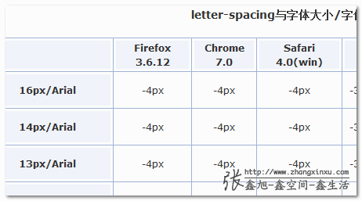

例如，对于12像素大小的上下文，Arial字体的margin负值为-3像素，Tahoma和Verdana就是-4像素，而Geneva为-6像素。

由于外部环境的不确定性，以及最后一个元素多出的父margin值等问题，这个方法不适合大规模使用。

四、让闭合标签吃胶囊

如下处理：

<div class="space">

<a href="##">惆怅

<a href="##">淡定

<a href="##">热血</a>

</div>

注意，为了向下兼容IE6/IE7等喝蒙牛长大的浏览器，最后一个列表的标签的结束（闭合）标签不能丢。

在HTML5中，我们直接：

<div class="space">

<a href="##">惆怅

<a href="##">淡定

<a href="##">热血

</div>

好吧，虽然感觉上有点怪怪的，但是，这是OK的。

五、使用font-size:0

类似下面的代码：

.space {

font-size: 0;

}

.space a {

font-size: 12px;

}

这个方法，基本上可以解决大部分浏览器下inline-block元素之间的间距(IE7等浏览器有时候会有1像素的间距)。不过有个浏览器，就是Chrome, 其默认有最小字体大小限制，因为，考虑到兼容性，我们还需要添加：  
类似下面的代码：

.space {

font-size: 0;

-webkit-text-size-adjust:none;

}

补充：根据小杜在评论中中的说法，目前Chrome浏览器已经取消了最小字体限制。因此，上面的-webkit-text-size-adjust:none;代码估计时日不多了。

六、使用letter-spacing

类似下面的代码：

.space {

letter-spacing: -3px;

}

.space a {

letter-spacing: 0;

}

根据我去年的测试，该方法可以搞定基本上所有浏览器，包括吃“东鞋”、“西毒(胶囊)”、“南地(沟油)”、“北钙(三鹿)”的IE6/IE7浏览器，不过Opera浏览器下有蛋疼的问题：最小间距1像素，然后，letter-spacing再小就还原了。

七、使用word-spacing

类似下面代码：

.space {

word-spacing: -6px;

}

.space a {

word-spacing: 0;

}

一个是字符间距(letter-spacing)一个是单词间距(word-spacing)，大同小异。据我测试，word-spacing的负值只要大到一定程度，其兼容性上的差异就可以被忽略。因为，貌似，word-spacing即使负值很大，也不会发生重叠。

如果您使用Chrome浏览器，可能看到的是间距依旧存在。确实是有该问题，原因我是不清楚，不过我知道，可以添加display: table;或display:inline-table;让Chrome浏览器也变得乖巧。

.space {

display: inline-table;

word-spacing: -6px;

}

八、其他成品方法

下面展示的是[YUI 3 CSS Grids](http://yuilibrary.com/yui/docs/cssgrids/)使用letter-spacing和word-spacing去除格栅单元见间隔方法（注意，其针对的是block水平的元素，因此对IE8-浏览器做了hack处理）：

.yui3-g {

letter-spacing: -0.31em; /* webkit */

*letter-spacing: normal; /* IE < 8 重置 */

word-spacing: -0.43em; /* IE < 8 && gecko */

}

.yui3-u {

display: inline-block;

zoom: 1; *display: inline; /* IE < 8: 伪造 inline-block */

letter-spacing: normal;

word-spacing: normal;

vertical-align: top;

}

以下是一个名叫[RayM](http://raym31.home.comcast.net/)的人提供的方法：

li {

display:inline-block;

background: orange;

padding:10px;

word-spacing:0;

}

ul {

width:100%;

display:table; /* 调教webkit*/

word-spacing:-1em;

}

.nav li { *display:inline;}